10.

**сеть Интернет:** 3) службы Интернет (DNS, SMTP/POP3/IMAP, WWW, FTP, Telnet, SSH

12. клиент-серверное приложение = приложение (программа) с клиент-серверной архитектурой: приложение, состоящее из двух компонент – клиента и **сервера**; клиент и сервер взаимодействуют между собой в соответствии с заданными правилами (спецификациями, **протоколами**); для взаимодействия между клиентом и сервером в соответствии с правилами (спецификацией, протоколом) должно быть установлено **соединение**; **инициатором соединения всегда является клиент**.



* 14.
* версии HTTP/1.1 – действующий (текстовый), HTTP/2 – черновой (не распространен, бинарный);
* два типа абонентов: клиент и сервер;
* два типа сообщений: request и response;
* от клиента к серверу – request;
* от сервера к клиенту – response;
* на один request всегда один response, иначе ошибка;
* одному response всегда один request, иначе ошибка;
* TCP-порты: 80, 443;
* для адресации используется URI или URN;
* поддерживается W3C, описан в нескольких RFC.

16.

**Response:**

* версия протокола (HTTP/1.1);
* код состояния (1xx, 2xx, 3xx, 4xx, 5xx);
* пояснение к коду состояния;
* заголовки (пары: имя/заголовок);

расширение

18.

когда говорят о разработке web-приложения, говорят о разработке **frontend** (клиента) и **backend** (сервера)

20.

разработка клиент-серверных приложений, компоненты которого взаимодействуют по протоколу HTTP-протокола.

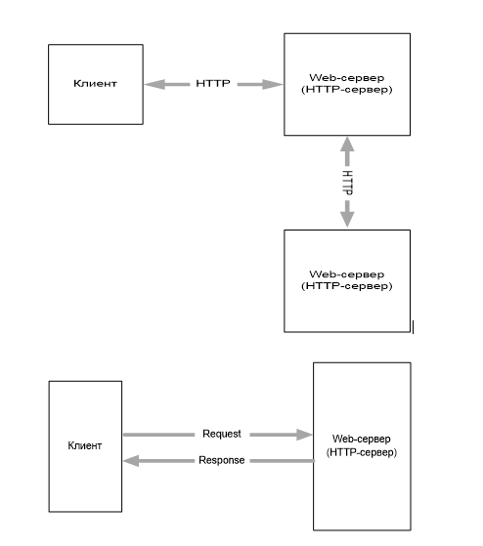

**22.**

операция называется асинхронной, если ее выполнение осуществляется в 2 фазы: 1) заявка на исполнение; 2) получение результата; при этом участвуют два механизма: A-механизм, формирующий заявку и потом получающий результат; B-механизм, получающий заявку от A, исполняющий операцию и отправляющий результат A; продолжительность исполнения операции B-механизмом, как правило, непредсказуемо; в то время пока B-механизм исполняет операцию, А-механизм выполняет собственную работу. Применение асинхронности не противоречит применению многопоточности.



24.